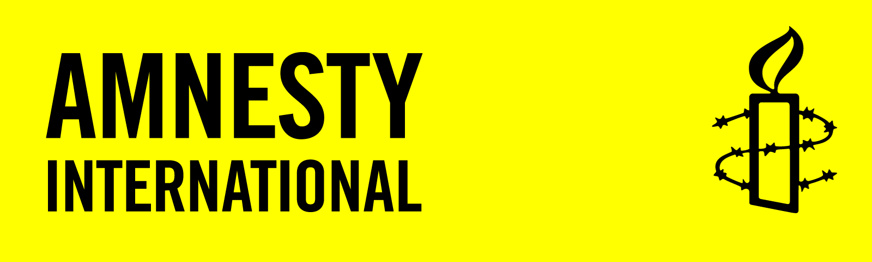
SCHRIJFACTIE oktober 2026
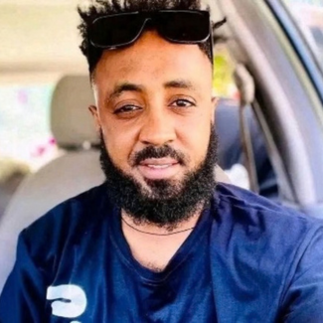
U kunt schrijven tot
1 december

Slachtoffers van mensenrechtenschendingen die u in deze informatiebrief aantreft kunt u helpen met een verzoek aan of een protest bij de betreffende autoriteiten.
Voorzie bijgaande brieven van:
- plaats en datum
- afzender: naam en land
- benodigde porto (zie deze info)
Ethiopische fotograaf al meer dan een jaar spoorloos
Filmon Gebrehiwot Hagos is 33 jaar, getrouwd en vader van twee kinderen. Hij heeft een eigen filmproductiebedrijf en maakt onder andere reportages voor het nieuws. Ook werkte hij aan een documentaire over de oorlog in Ethiopië en de mensenrechtenschendingen die daarbij plaatsvonden. Sinds 10 augustus 2025 heeft niemand Filmon nog gezien. Zijn familie ging die dag meteen naar de politie voor hulp. Meer dan een jaar later hebben de autoriteiten nog steeds niet laten weten of er onderzoek naar zijn verdwijning wordt gedaan. Er zijn ernstige zorgen dat de autoriteiten hem hebben laten verdwijnen vanwege zijn werk aan de documentaire.
Wat kun jij doen? Schrijf vóór 1 december 2026 naar de minister van Justitie in Ethiopië. Roep hem op om te onderzoeken waar Filmon is, en als hij vastzit, hem onmiddellijk vrij te laten.

Goed nieuws: Luis Manuel krijgt duizenden brieven en kaartjes

“Duizenden solidariteitsboodschappen hebben eindelijk Luis Manuel Otero Alcántara persoonlijk bereikt”, zegt Astrid Valencia van Amnesty International. “Elke brief herinnert eraan dat, zelfs toen de Cubaanse autoriteiten probeerden hem het zwijgen op te leggen en hem achter gevangenismuren te isoleren, mensen over de hele wereld hem bleven steunen en zijn vrijheid eisten.” Luis Manuel Otero Alcántara verdedigt met zijn kunst de vrijheid van meningsuiting en stelt inperkingen van de artistieke en maatschappelijke ruimte in Cuba aan de kaak. Na bijna vijf jaar onterecht van zijn vrijheid te zijn beroofd, werd hij in juli 2026 vrijgelaten en gedwongen in ballingschap te gaan. Hij woont nu in Miami, waar hij zijn artistieke werk voortzet. De overhandiging van de brieven is een belangrijk moment voor Luis Manuel en de duizenden mensen die zich voor hem hebben ingezet, onder meer via Write for Rights-acties.

Wilt u meer weten over Amnesty International? Kijk dan op de website: www.amnesty.nl
Wijzigingen/opmerkingen/suggesties graag doorgeven aan: hanniebovy@kpnmail.nl

Portokosten: in NL 1 of € 1,40 Buiten NL: Internationaal 1 of € 2,11

